量化交易初体验：从零搭建数据引擎
北京大学 AI 量化工作坊 · TASK1 姓名：张哲铭

一、相较于传统手工操作交易，量化交易有哪些优势？
量化交易是指借助数学模型、统计方法与计算机程序，将交易理念转化为明确的、可执行的规则，并由程序自动完成行情监控、信号生成乃至下单执行的交易方式。相较于依赖个人经验与主观判断的传统手工交易，量化交易主要具有以下优势：
（1）纪律性强、克服人性弱点。交易规则由程序严格执行，不受贪婪、恐惧、犹豫等情绪干扰，能够始终如一地按既定策略操作，避免了手工交易中常见的追涨杀跌与随意改单。
（2）系统性与可重复性。策略以明确的逻辑与参数固化下来，任何人、任何时间运行同一策略都能得到一致的结果，便于团队协作、复盘和持续优化。
（3）处理海量数据、捕捉多维机会。程序可同时跟踪成百上千只标的、多个市场与多种因子，远超人脑的信息处理能力，能够发现人工难以察觉的规律与套利机会。
（4）反应速度快、执行精准。从信号触发到下单可在毫秒级完成，尤其在高频与套利场景中，速度优势直接转化为收益；同时避免了手工下单的手误与延迟。
（5）可回测、可验证。策略在实盘之前可用历史数据进行回测，量化评估其收益、回撤、胜率等风险收益特征，用数据而非主观感觉来检验策略是否有效。
（6）严格的风险管理。止损、仓位控制、风险敞口限制等均可写入程序自动执行，使风控贯穿交易全程，不因情绪波动而失效。
需要指出的是，量化交易并非稳赚不赔：它依赖历史数据与模型假设，存在过拟合、极端行情失效、系统与数据风险等问题。其核心价值在于把交易变成一套可检验、可迭代的系统工程，而非取代对市场的理解。

二、基本概念解释：K 线、基本面、技术面
【K 线】
K 线又称蜡烛图、阴阳线，起源于日本江户时代的米市交易，用于直观描述某一时间周期（如日、周、月，或分钟级）内价格的波动。每根 K 线由“实体”和“上下影线”构成，包含四个关键价格：开盘价、收盘价、最高价与最低价。当收盘价高于开盘价时为阳线（A 股习惯用红色表示上涨），实体上下沿分别为收盘价与开盘价；当收盘价低于开盘价时为阴线（A 股用绿色表示下跌）。上影线的顶端为最高价，下影线的底端为最低价。K 线将多空双方的力量对比浓缩在一根图形中，是技术分析最基础、最常用的工具。
【基本面】
基本面是指影响资产内在价值的基础性因素，回答“这家公司/这个资产到底值多少钱”的问题。对股票而言，基本面分析主要考察：① 宏观层面，如经济增长、利率、通胀、货币与财政政策等；② 行业层面，如行业景气度、竞争格局、政策导向；③ 公司层面，如营业收入、净利润、毛利率、资产负债结构、现金流、市盈率（PE）、市净率（PB）等财务指标以及管理层与商业模式。基本面分析着眼于中长期价值，是价值投资的核心方法。
【技术面】
技术面是指通过分析历史的价格与成交量数据，研究市场行为本身，从而预测未来价格走势的方法。它以“价格反映一切信息、历史会重演、价格沿趋势运行”为基本假设，主要工具包括 K 线形态、趋势线、支撑与压力位，以及均线（MA）、MACD、RSI、KDJ、布林带等技术指标。技术面关注买卖时机与市场情绪，偏重中短期择时，与着眼长期价值的基本面分析互为补充。

三、基于 Tushare 的数据引擎实现
本部分注册并使用 Tushare Pro 平台（https://www.tushare.pro/），获取查询 Token 后，通过 Python 编程搭建数据引擎，选取沪市大盘蓝筹、水电龙头——长江电力（代码 600900.SH）作为研究标的，完成过去一年日线数据的获取、可视化与存储。
1. 技术方案与核心代码
数据引擎基于 tushare、pandas、matplotlib 三个库实现：使用 tushare 的 pro.daily 接口拉取日线行情，用 pandas 进行清洗与排序，用 matplotlib 绘制收盘价曲线并保存为图片，最后将原始数据落地为 CSV 文件。核心代码如下：
import tushare as ts
import pandas as pd
import matplotlib.pyplot as plt

# 1) 设置 Token 并初始化接口
ts.set_token("你的Token")
pro = ts.pro_api()

# 2) 获取长江电力过去一年的日线数据
df = pro.daily(ts_code="600900.SH",
start_date="20250704",
end_date="20260704")
df["trade_date"] = pd.to_datetime(df["trade_date"], format="%Y%m%d")
df = df.sort_values("trade_date").reset_index(drop=True)

# 3) 绘制每日收盘价曲线图
plt.plot(df["trade_date"], df["close"], color="#c0392b")
plt.title("长江电力（600900.SH）近一年每日收盘价走势")
plt.xlabel("交易日期"); plt.ylabel("收盘价（元）")
plt.savefig("close_price.png")

# 4) 保存为 CSV，供后续任务复用
df.to_csv("600900_daily.csv", index=False, encoding="utf-8-sig")
2. 收盘价曲线图与解读
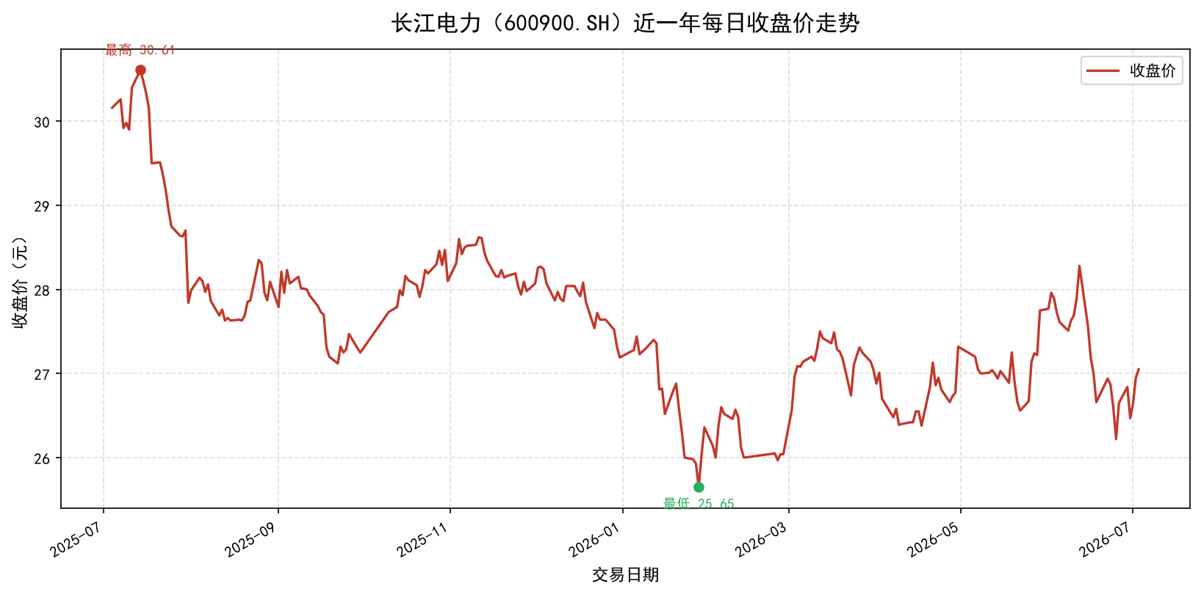
图 1 长江电力（600900.SH）近一年每日收盘价走势图
如图 1 所示，程序共获取到 2025-07-04 至 2026-07-03 期间 242 个交易日的有效数据。该股期初收盘价为 30.16 元，期末为 27.05 元，区间累计下跌约 10.31%；期间最高价 30.61 元（出现在 2025 年 7 月中旬），最低价 25.65 元（出现在 2026 年 2 月上旬）。整体走势可分为三个阶段：2025 年 7 月至 9 月自高位震荡回落；2025 年 9 月至 2026 年 2 月宽幅震荡并在 2 月探至年内低点；此后自低位逐步修复，回升至 27 元附近。区间内收盘价均值约 27.56 元，标准差约 0.92 元，日收益率年化波动率约 12.3%，显示出作为公用事业蓝筹股“波动较低、走势稳健”的典型特征，与其稳定的水电主业和高分红属性相符。
3. 数据存储说明
获取到的原始数据已保存为 600900_daily.csv（UTF-8-SIG 编码，共 242 行），包含股票代码（ts_code）、交易日期（trade_date）、开盘价（open）、最高价（high）、最低价（low）、收盘价（close）、前收盘价（pre_close）、涨跌额（change）、涨跌幅（pct_chg）、成交量（vol）、成交额（amount）共 11 个字段，可直接供后续的策略开发、指标计算与回测任务复用。

四、小结
本次任务从理论与实践两方面完成了量化交易的初体验：理论上厘清了量化交易相对于手工交易的优势，以及 K 线、基本面、技术面三个基础概念；实践上基于 Tushare 平台从零搭建了一个可运行的数据引擎，完成了“数据获取—可视化—持久化存储”的完整闭环。该数据引擎所产出的 CSV 数据与代码框架，为后续的因子构建、策略开发与回测奠定了基础。

